Le triangle au collège
Milieux et parallèles
Cinq exercices de géométrie plane avec GéoPlan.
Sommaire
1. Triangles particuliers
2. Somme des angles d'un triangle
3. Droite des milieux
4. Construction de deux triangles rectangles à l'extérieur d'un triangle BOA
5. Angles et triangles
6. Triangle rectangle isocèle
7. Droites parallèles
8. Trouver un triangle isocèle
9. Triangle bisocèle

Faire des maths … avec GéoPlan : http://debart.pagesperso-orange.fr

Ce document Word : http://www.debart.fr/doc/triangle_college.doc
Document PDF : http://www.debart.fr/pdf/triangle_college.pdf
Page HTML : http://debart.pagesperso-orange.fr/college/triangle_college_classique.html

Document n° 72, réalisé le 19/7/2004, modifié le 9/4/2012

1. Triangles particuliers
Classe de sixième (sauf Thalès et Pythagore pour le triangle rectangle en troisième)
Triangle isocèle  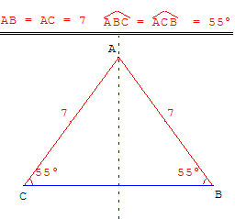  Un triangle isocèle a deux côtés de même longueur. Le troisième côté s'appelle la base.  Thalès a découvert que dans un triangle isocèle les angles à la base sont égaux.  La médiatrice de la base est axe de symétrie du triangle. | Triangle équilatéral  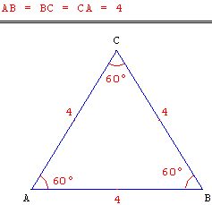  Un triangle équilatéral a ses trois côtés de même longueur,  les trois angles sont égaux et mesurent 60 degrés.  Les trois médiatrices sont axes de symétrie du triangle. | Triangle rectangle  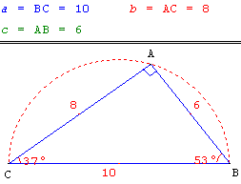  Un triangle rectangle a un angle droit, les deux autres angles sont aigus et complémentaires.  Le plus grand côté est l'hypoténuse : c'est le côté opposé à l'angle droit.  Thalès : un triangle rectangle s'inscrit dans un demi-cercle et réciproquement.  Pythagore : la somme des carrés des longueurs des côtés de l'angle droit est égale au carré de la longueur de l'hypoténuse et réciproquement.

Triangle quelconque
On dit qu'un triangle est quelconque s'il n'est ni rectangle, ni isocèle.
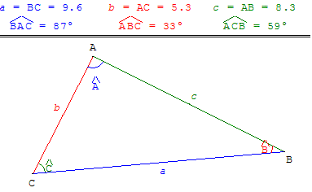 | 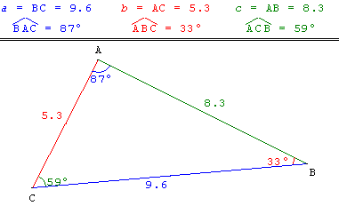
Arrondi
Avec les angles BAC = 87°, ABC = 33°, ACB = 59°, la somme de ces angles est égale à 179°. Plus bas vous dites que la somme des angles d'un triangle est égale à 180°.
Les mathématiques étant maintenant loin derrière pour moi, et étant un brin fatigué au moment où je vous écris ce mail, il subsiste encore un doute, mais je pense qu'un degré s'est perdu en route.
S'il s'agissait d'un centime, nous n'aurions pas chipoté, mais là il s'agit de mathématiques.
MonsieurPommeDeTerre
Pas d'erreur, mais un souci d'arrondi : les calculs étant faits «au degré près» GéoPlan arrondi les trois angles par défaut et on perd un degré pour l'arrondi de la somme.
Avec un calcul au dixième les angles BAC = 87,5°, ABC = 33,5° sont arrondis par excès et
ACB = 59,0° par défaut : la somme est bien arrondie à 180,0°.
Technique GéoPlan
Pour nommer un côté, y placer un point comme le milieuA₈, et écrire à la fin du texte de la figure les instructions :
A la place de A8, afficher: $ia$m
ou avec a la longueur de BC : A la place de A8, afficher: \val(a,1)\
La commande affichage du texte: $ia$m = BC = val(a,1) permet d'écrire a = BC = 9.6.
Le prototype marquer un angle trace un arc de cercle dans le coin d'un angle (dans le sens trigonométrique).
Le prototype point dans angle renvoie un point de la bissectrice dans le coin de l'angle.
Associé à l'instruction A la place de ... afficher : \hat ... \ il permet de nommer les angles , , .
A9 point dans angle BAC
A la place de A9, afficher: \hat(A)\
Avec a' mesure de l'angle , la commande affichage du texte: \hat(BAC)\ = val(a',0)° permet d'écrire = 87 °.

2. Somme des angles d'un triangle
Classe de cinquième
La somme des angles géométriques d'un triangle est un angle plat. + + = 180°.
Pour un triangle isocèle en A, = donc = 180 - 2 et = = 90 - /2 : les angles égaux sont aigus.
Pour un triangle équilatéral = = = 180°/3 = 60°.
Pour un triangle rectangle en A, = 90°, + = 90° : les deux autres angles sont aigus et complémentaires.
Un triangle admet au maximum un angle obtus : si > 90°, + < 90°, les deux autres angles sont aigus.
a. Démonstration des Grecs anciens
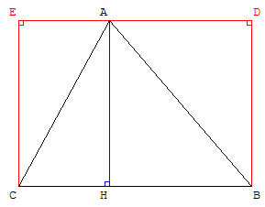
Soit ABC un triangle et [AH] une hauteur (si le triangle est obtusangle, on choisira la hauteur issue du sommet de l'angle obtus, [BC] étant alors le plus grand côté).
On peut inscrire le triangle dans un rectangle BCED.
Dans le rectangle BHAD, les angles BAH et ABD sont de même mesure (angles alternes internes par rapport à la diagonale [AB] et les côtés parallèles [AH] et [BD]) .
De même HAC = ECA.
La somme des angles du triangle ABC + BAC + ACB = ABC + BAH + HAC+ ACB.
Avec les angles alternes internes, on trouve que cette somme est :
ABC + ABD + ECA+ ACB = CBD + ECB, soit 2 angles droits.
b. Figure des disciples de Pythagore, vers le Ve siècle avant J.-C.  On mène par A une parallèle à (BC). La somme des angles du triangle est égale à l'angle plat en A.  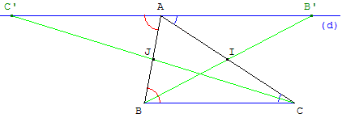 | c. Figure d'Euclide, III ^{e} siècle avant J.-C.  L'angle extérieur d'un triangle est égal à la somme des deux angles intérieurs non adjacents.  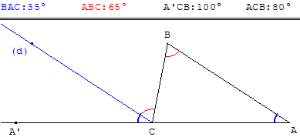
Démonstration
La symétrie centrale et la caractérisation angulaire du parallélisme qui en découle permettent de démontrer que la somme des angles d'un triangle est égale à 180 degrés.
On mobilise deux fois le même pas de démonstration, qui consiste à utiliser les symétries centrales de centre I et J milieux de [AC] et de [AB], transformant la droite (BC) en (d), pour établir les égalités d'angles CBA = C'ÂB et ACB = CÂB' et on conclut avec l'angle plat
C'ÂB' = C'AB + BÂC + CÂB' = CBA + BÂC + ACB = + + = 180°.

Dans la figure de droite, en traçant la parallèle au troisième côté, on montre que l'angle extérieur est égal à la somme de deux angles, pour les angles correspondants et pour les angles alternes-internes.

3. Droite des milieux

Premier théorème des milieux
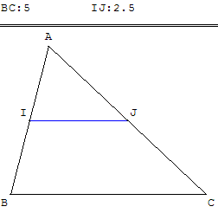
Si une droite passe par les milieux de deux côtés d’un triangle alors elle est parallèle au troisième côté.
Dans un triangle ABC, si I est le milieu de [AB] et J le milieu [AC], alors (IJ) est parallèle à (BC).

Deuxième théorème des milieux
Si une droite parallèle à un côté d’un triangle passe par le milieu d’un autre côté alors elle passe par le milieu du troisième côté.
Dans un triangle ABC, soit I le milieu de [AB]. La parallèle à (BC) passant par I coupe (AC) en J.
J est alors le milieu [AC].

Troisième théorème des milieux
Dans un triangle ABC, si I est le milieu de [AB] et J le milieu [AC], alors IJ = $\frac{1}{2}$ BC.

Démonstration
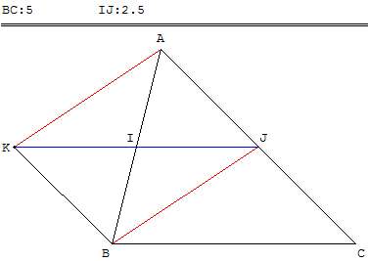
Soit I est le milieu de [AB] et J le milieu [AC] et K le symétrique de J par rapport à I. I est alors le milieu de [KJ] et IJ = KJ.
Comme par hypothèse I est le milieu de [AB], les diagonales de AJBK se coupent en leur milieu commun I, donc AJBK est un parallélogramme.
Les côtés [AJ] et [KB] sont parallèles et de même longueur, et il en est donc de même pour [JC] et [KB],
donc KBCJ, quadrilatère non croisé, est un parallélogramme.
Par les propriétés du parallélogramme, les côtés opposés [KJ] et [BC] sont parallèles, la droite (IJ) est donc parallèle à (BC) ce qui prouve le premier théorème des milieux.
Comme les côtés opposés du parallélogramme sont égaux, de KJ = BC on déduit le troisième théorème des milieux : IJ = $\frac{1}{2}$ BC.

Démonstration du deuxième théorème des milieux
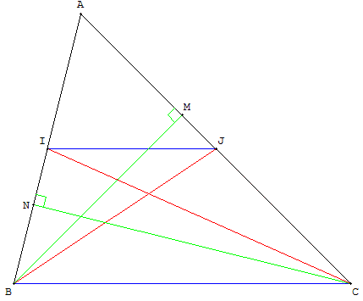
Le deuxième théorème des milieux est la réciproque du premier : l'unicité de la parallèle à (BC) passant par I, on en déduit que la droite des milieux est confondue avec cette parallèle : elle coupe (AC) au milieu J de [AC].
Autre démonstration par la méthode des aires
Montrer que AJ = JC.
D’après la propriété du trapèze, les triangles IBC et JBC ont la même aire.
Cette aire est égale à la moitié de l’aire du triangle ABC.
En effet, A(ABC) = A (IBC) + A(IAC).
Or IA = IB, donc A(IBC) = A(IAC) = $\frac{1}{2}$ (CN × IB) où CN est la hauteur de ABC issue de C.
Donc, l’aire du triangle ABJ (complément dans ABC du triangle CBJ) est aussi égale à la moitié de celle de ABC et donc égale à l’aire du triangle CBJ.
En revenant à l’expression de l’aire d’un triangle, comme les deux triangles ABJ et CBJ ont la hauteur BM, issue de B, en commun,
A(ABJ) = $\frac{1}{2}$ (BM × AJ) est égal à A(CBJ) = $\frac{1}{2}$ (BM × JC).
Les longueurs AJ et JC sont alors égales et J est le milieu de [AC].

4. Construction de deux triangles rectangles à l'extérieur d'un triangle BOA
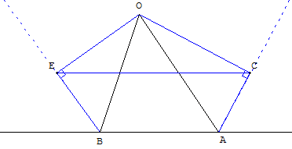  À l'extérieur d'un triangle BOA on construit deux triangles rectangles :  – Le triangle OAC, ayant pour hypoténuse le coté [OA], tel que le sommet C de l'angle droit soit situé sur la bissectrice extérieure de OAB.  – Le triangle OBE, ayant pour hypoténuse le coté [OB], tel que le sommet E de l'angle droit soit situé sur la bissectrice extérieure de OBA.  Que dire de [EC] ?  Figure  Les triangles rectangles OAC et OBE sont inscrits dans les cercles de diamètres [OA] et [OB].  Le deuxième point I d'intersection de ces cercles est le pied de la hauteur de BOA. | 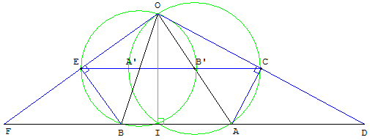  Indications  Prolonger (OC) et (OE), en D et F, jusqu'à la droite (AB).  [AC] est la hauteur et la bissectrice issue de A du triangle OAD. Les angles DAC et CAO des triangles rectangles CDA et COA sont de même mesure.  Les deux autres angles aigus CDA et COA sont égaux : OAD est isocèle.  De même le triangle OBF est isocèle.  D'où DF = DA + AB + BF = OA + AB + BO est égal au périmètre du triangle OAB.  (EC) est une droite des milieux du triangle ODF et contient les milieux A’ et B’ de [OB] et [OA].  Elle est parallèle à (AB) et [EC] est de longueur égale à la moitié du périmètre DF du triangle OAB.  Autre calcul : avec CE = CB’ + B’A’ + A’E, les rayons des cercles sont :  CB’ = OA et A’E = OB.  (B’A’) est une droite des milieux du triangle BOA, d'où B’A’ = AB.  CE = (OA + OB + AB) est bien égal à la moitié du périmètre de BOA.

5. Angles et triangles  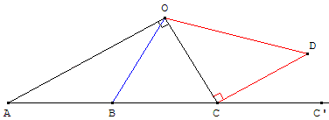  OBC est un triangle équilatéral.  OAC est un triangle rectangle (B milieu de l'hypoténuse).  OCD est un triangle rectangle isocèle en C.  Trouver les mesures des angles de cette figure. | 6. Triangle rectangle isocèle  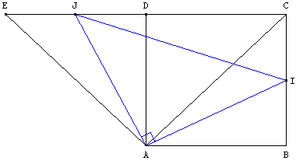  ABCD est un carré.  E est le symétrique de C par rapport à D.  I est le milieu de [BC], J est le milieu de [DE].  Montrer que le triangle AIJ est rectangle isocèle en A.

7. Droites parallèles
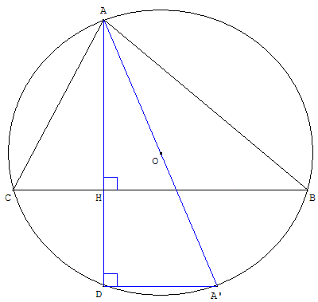
Soit ABC un triangle et son cercle circonscrit (c) de centre O.
A' est le point diamétralement opposé à A sur le cercle (c).
La hauteur (AH) issue de A du triangle ABC recoupe le cercle (c) au point D. Montrer que (DA') est parallèle à (BC).

Indication
Le triangle rectangle ADA' est inscrit dans un demi-cercle.

8. Trouver un triangle isocèle
Classe de quatrième, troisième ou seconde
Extrait de : Favoriser l'activité mathématique - Serge Betton & Sylvie Coppé - Bulletin APMEP n°461 - Nov. 2005
ABC est un triangle,
M un point du segment [AB],
la parallèle à (BC) passant par M coupe [AC] en N.
Où doit-on placer le point M pour que le triangle BMN soit isocèle en M ?
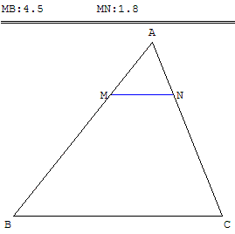 | 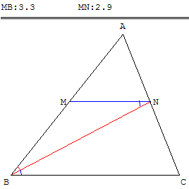 | 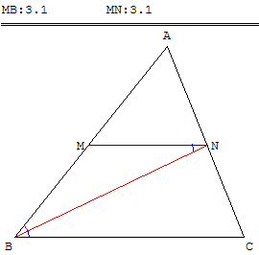
Le point N est sur la bissectrice de l'angle ABC.

9. Triangle bisocèle
Un triangle bisocèle est un triangle isocèle qui est partagé, par l'une de ses bissectrices, en deux triangles eux-mêmes isocèles.
Triangle isocèle rectangle  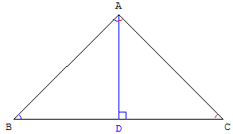 | Trouver un triangle bisocèle  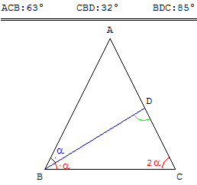  Il est possible de faire une recherche  avec GéoPlan en déplaçant le point A. | Triangle d'or  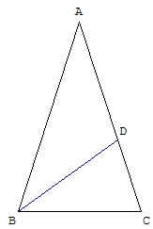
Soit ABC un triangle isocèle de base [BC] et d'angle à la base ABC = 2α (α > 0) et une bissectrice qui coupe le côté opposé en D.
Si la bissectrice est issue du sommet A, c'est aussi la médiatrice et (AD) partage le triangle ABC en deux triangles rectangles isocèles ADB et ADC. Les angles aigus sont de 45°. L'angle en A est de 90° et ABC est rectangle isocèle.
Si la bissectrice (AD) est issue d'un des sommets de la base, B par exemple, le triangle BDC doit être isocèle. L'angle BDC est alors égal à α ou à 2α.
α est une valeur impossible : en effet les droites (AD) et (AB) déterminant deux angles alternes-internes égaux à α par rapport (BD) seraient parallèles, ce qui contradictoire avec l'existence du sommet A.
Si BDC = 2α alors la somme des angles du triangle BDC est 5α = 180°, ce qui donne un angle α = 36°. BDC est alors égal à 72°, c'est aussi l'angle extérieur de ABD, angle égal à ABD + BÂD, d'où BÂD = ABD = 36°, ABD est aussi isocèle. Le triangle ABC est un triangle d'or.
Conclusion : Il n'y a que deux types de triangles bisocèles : le triangle d'or et le triangle isocèle rectangle.

